小四动态
2023/11/9
来园情况
幼儿总人数：20人。今日入园：17人。
一、晨间入园
今天的晨间入园宝贝们都能开开心心来园，牛宇轩、丁伊楠、童之瑶、张钰颖、吴钦忱等小朋友在提醒下能自主做好晨间签到，为宝贝们点赞！

二、集体活动科学《认识飞机》
这是一节认知类科学活动。飞机是可以在天空中飞行的一种行驶工具，速度相对于地面交通工具来说要快得多，给人们的生活带来了许多便利。飞机有许多种类，种类不同、作用也不同，如：民用客机可以运送旅客；直升机可以空中进行营救、观测等；运输机可以运输货物；战斗机可以发射导弹…本次活动主要观察图片，感知飞机的基本特征，初步了解飞机的种类及作用，感受飞机给人们生活带来的便利。
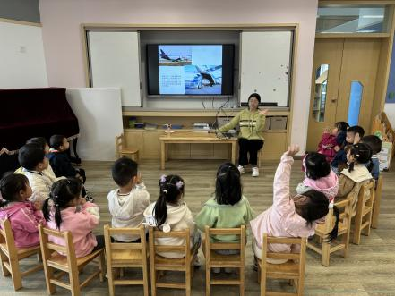 | 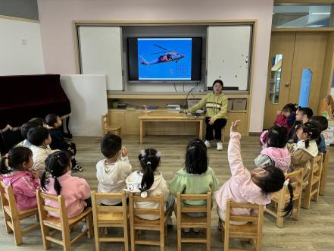 | 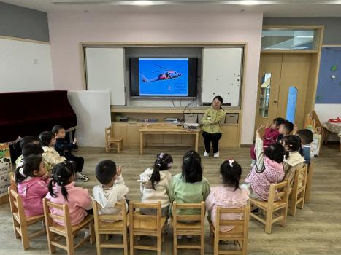
“你们认识这是什么飞机吗？”
让我们一起认识各种飞机吧！

三、区域游戏
宝贝们现在很有主见，不仅能根据自己的意愿做区域计划，且能探索新的区域游戏内容，体验区域游戏所带来的乐趣！
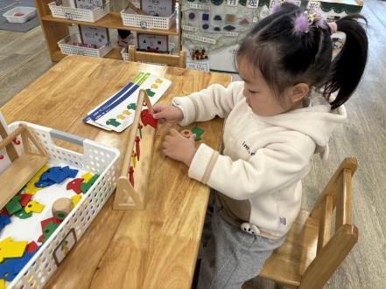 | 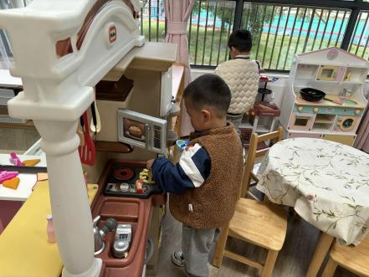 | 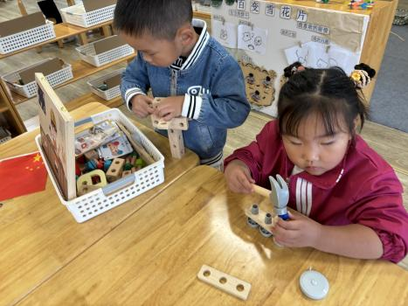
我来试一试！ | “我要做蛋炒饭。” | “我们合作试一试。”
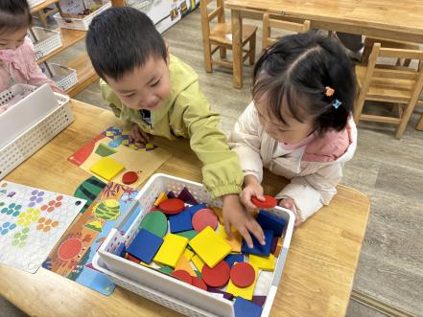 | 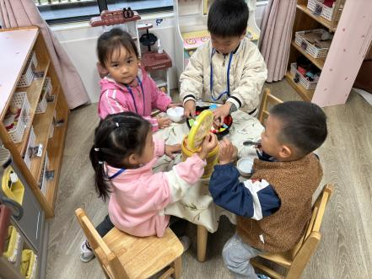 | 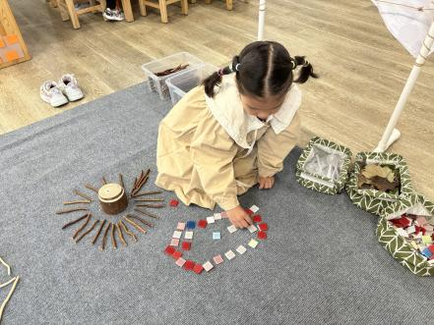
探索图形新玩法 | “开饭啦！” | “我摆了太阳和云朵。”

四、温馨提示：
1.近期天气较冷，请大家穿好衣服，注意保暖！
2.请假在家的小朋友作息尽量与幼儿园同步哦！

